12/05 Вторник
Развитие речи.
Задача: Закреплять навыки составления повествовательного рассказа. Упражнять в делении трех-четырехсложных слов на слоги. Упражнять в подборе определений к заданным словам. Учить определять ударение в двухсложном слове.
Способствовать формированию привычки к здоровому образу жизни, стремления заботиться о своём здоровье. Закрепить представления о здоровом образе жизни.
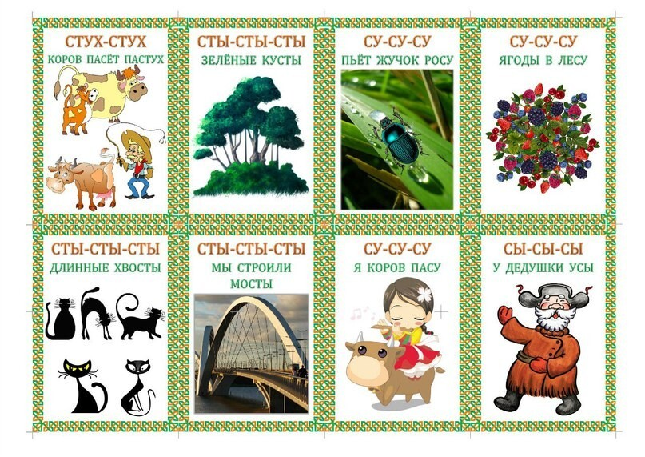
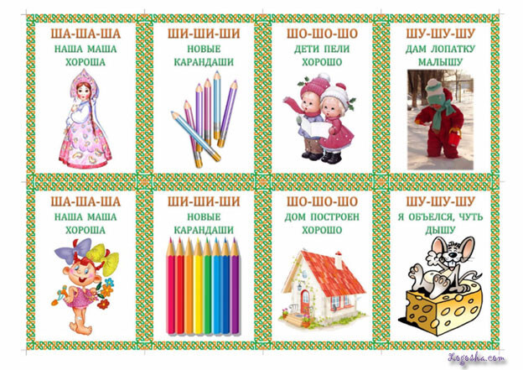
Чтение Ю. Тувим "Письмо ко всем детям по одному очень важному делу".
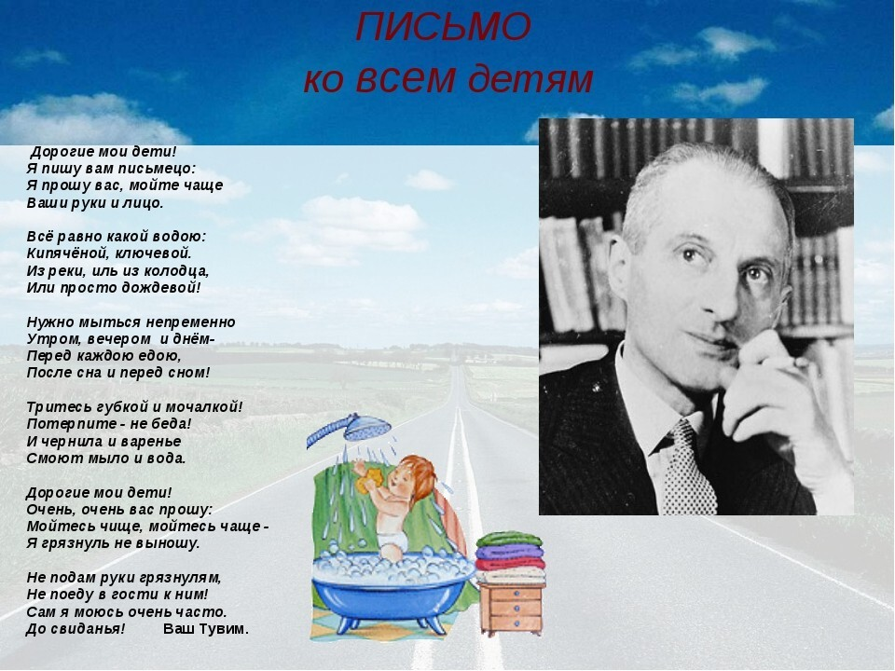

Автор: И.В Журавлева
Используемая литература:
"Годовое комплексно-тематическое планирование в детском саду. Занятия, деятельность в режиме дня" Н. С Голицына
13.05 среда

Рисование "Плакат о здоровье"
Закреплять умение передавать свои впечатления в рисунке. Закреплять умение рисовать знакомые предметы , самостоятельно выбирать материал для их изображения. Закрепить представление о том,что нужно самому заботиться о своём здоровье.
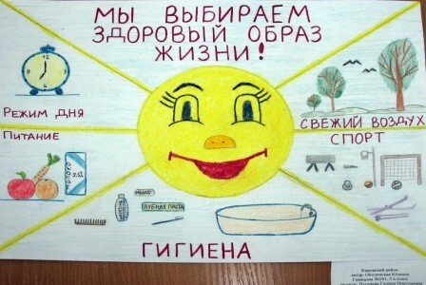

Автор: И.В. Журавлева
Используемая литература:
"Годовое комплексно-тематическое планирование в детском саду. Занятия, деятельность в режиме дня" Н.С. Голицына

14.05 Четверг

ФЭМП для старших подгрупп по теме: «Здоровье в порядке. Спасибо зарядке!»
Цели и задачи:
- Закрепить знания числового ряда, правильно пользоваться количественными и порядковыми числительными, считать в пределах 10 и обратно.
- Закрепить умение сравнивать рядом стоящие числа в пределах 10 (опираясь на наглядность, устанавливать, какое число больше (меньше) другого; уравнивать неравное число предметов.
- Совершенствовать умение сравнивать предметы различной величины, размещая их в ряд в порядке возрастания (убывания) длины, высоты.
- Закрепить знание геометрических фигур.
- Закрепить умение выражать словами местонахождение предмета по отношению к себе, к другим предметам.
- Закрепить умение называть дни недели, последовательность частей суток.
- Воспитывать ценностное отношение детей к здоровью и человеческой жизни, овладение элементарными нормами и правилами (в питании, двигательном режиме при формировании полезных привычек и др.).
Оборудование и материалы: Задания на геометрических фигурах, кукла Нехочуха, счетные линейки, грибочки, магнитофон.
Ход образовательной деятельности:
1. Организационный момент
К нам в гости пришла сегодня Нехочуха. Она жалуется на то, что начала часто болеть и перестала расти. Стала некрасивой и толстой. Нехочуха просит помощи у ребят, как же ей вырасти и перестать болеть. Чтобы помочь ей, вам нужно узнать слово, зашифрованное на доске. После каждого задания будет открываться одна буква.
(На магнитной доске висит слово «зарядка», перевернутое.)
2. Работа с карточками из геометрических фигур
№1 - Назвать дни недели
- А какой сегодня день недели? (вторник)
- А какой был вчера? (понедельник)
- Какой будет завтра? (среда)
- А сколько всего дней в неделе? (7)
№2 - Счет от одного до десяти
№3 - Счет наоборот от 10 до 1
№4 – Назвать части суток
- Как называется часть суток, когда мы просыпаемся, умываемся и чистим зубы, делаем зарядку и идем в садик? (утро)
- Как называется часть суток, когда дети играют в садике, обедают? (день)
- Как называется часть суток, когда дети идут домой из садика? (вечер)
- Какое время суток наступает, когда мы ложимся спать? (ночь)
(Еще раз с вами повторим, что сутки состоят из четырех частей: утро, день, вечер и ночь)
№5 – Расставить грибочки по возрастающей и назвать их( самый маленький грибочек, побольше, еще больше, большой гриб); по убывающей линии (большой гриб, поменьше, еще меньше, маленький).
№6 – Физкультминутка- игра «Расскажи, где ты стоишь»
Игра состоит в том, что дети пляшут под музыку. Выключается музыка, дети замирают на местах. Ведущий подходит к любому ребенку и спрашивает: «Расскажи, где ты стоишь» ( Кто справа от тебя, кто или что слева, спереди, сзади, между кем или чем ты стоишь)
№7 –Работа на счетных линейках
Задания:
- Отсчитать на верхней полоске счетной линейки 10 яблок, а на нижней – 9 груш.
Вопросы:
- Сколько яблок отсчитали на верней полоске, груш на нижней полоске?
- Какими числами мы назвали количество яблок и груш?(10 и 9)
- Сравните числа 10 и 9. Какое число 10, больше или меньше 9? Какое число 9, больше или меньше 10?
- Какое число стоит перед числом 10? За числом 9?
- Как установить равенство между числами 10 и 9?
3.Беседа о здоровье
Слово «Зарядка» расшифровано.
Вопросы к детям:
- Зачем нужна зарядка? (для здоровья)
- Для того, чтобы быть здоровым, что еще необходимо делать? (закаляться, правильно питаться, гулять, соблюдать режим дня)
Нехочуха хочет стать Хочухой!
Чтение стихотворения А. Барто «Зарядка»
4. Итог НОД
- Что мы сегодня закрепили на занятии?(дети перечисляют все то, что проходили на занятии).

ФЭМП младших подгрупп: «Сравнение двух равных и неравных групп предметов».
Цель: повторение и закрепление пройденного материала.
Задачи:
- закреплять умение сравнивать две равные и неравные группы предметов способами наложения и приложения, пользоваться выражениями столько-сколько, больше – меньше;
- закрепить название геометрических фигур;
- упражнять в сравнении двух предметов по величине, обозначать результаты словами большой, маленький;
- учить определять пространственное расположение предметов, используя предлоги над, под, в и т.д.
Рекомендации для родителей: для занятия потребуется три любых предмета разной величины (можно вырезать из картона или цв.бумаги три любые фигуры одного цвета, но разного размера), две разноцветные полоски разной длины.
Технологии, методы:
- здоровьесберегающая: физ.минутка, пальчиковая, артикуляционная, зрительная гимнастика,;
- информационно-коммуникативная: беседа, демонстрация наглядности в картинках, презентация.
-игровая: дид.игры.

Ход занятия

- Ребята, посмотрите, кто к нам пришел в гости!
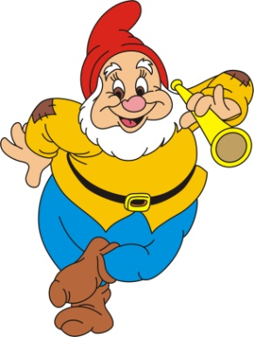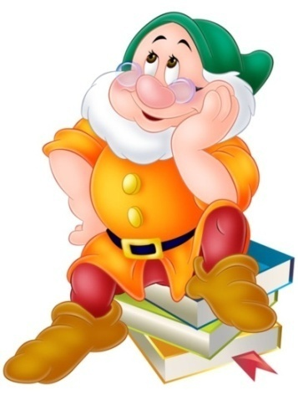

- Кто это? Сколько Гномов? Как узнать?
- Ребята, Гномы, всегда дружные и веселые. Сегодня они веселились и теперь не могут построиться друг за другом, от самого большого до самого маленького. Что же им делать? Помогите им пожалуйста построиться.
- Молодцы! Как мы построили Гномов? Сначала самый большой, затем меньше, еще меньше, еще меньше и самый маленький. Теперь наши Гномы не потеряются.
- Какой из них самый большой? А какой из них самый маленький?
Рекомендация для родителей: пусть ребенок расположит подготовленные вами предметы от самого большого к самому маленькому, и наоборот.
- Веселились Гномы на полянке, да вспомнили про интересный мультфильм, стали торопиться, но увидели две дорожки.
- Какая дорожка длинная? А какая короткая? Какого они цвета?
- А чем еще отличаются дорожки? (Толщиной. Зеленая широкая, желтая узкая).

По какой дорожке им нужно идти, чтоб не опоздать к началу мультфильма?

- Как мы узнаем, что желтая дорожка короткая, а зеленая длинная?
Рекомендация для родителей: дайте ребенку две полоски разной длинны и напомните, как можно сравнить их двумя способами: способом приложения (приложить одну рядом к другой) и способом наложения (положить одну полоску на другую).

- Верно, мы приложим дорожки рядышком друг с другом. Молодцы, справились с заданием.
- А Гномы приглашают вас поиграть, повеселиться.
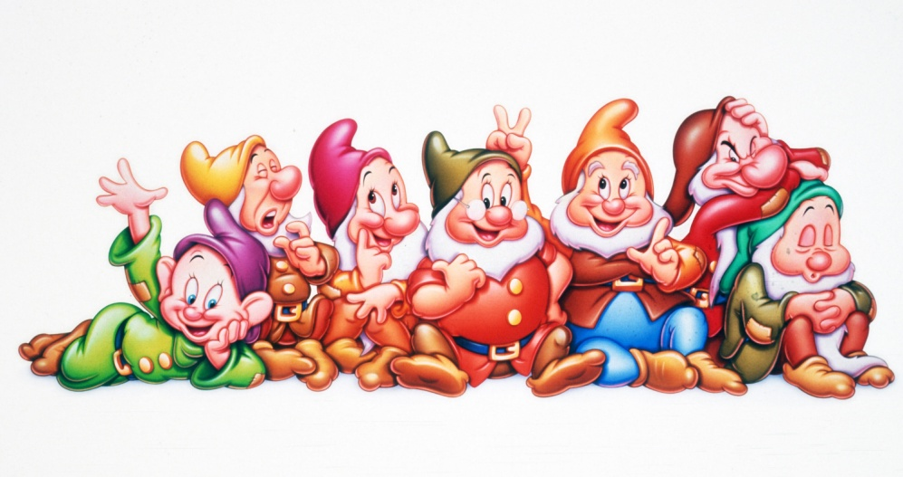

Гномик по лесу гулял, (Ходьба на месте)
Колпачок свой потерял (Наклоны в стороны)
Колпачок был непростым (Наклоны вперед)
Со звоночком золотым (Хлопки в ладоши)
Гному кто сейчас подскажет, (Прыжки)
Где искать ему пропажу? (Ходьба на месте)

Или можно выполнить зарядку с гномиками, перейдя по ссылке: https://yandex.ru/video/preview/?filmId=386739200708257526&text=%D0%B3%D0%BD%D0%BE%D0%BC%D0%B8%D0%BA%D0%B8+%D1%82%D0%B0%D0%BD%D1%86%D1%83%D1%8E%D1%82+%D1%84%D0%B8%D0%B7%D0%BC%D0%B8%D0%BD%D1%83%D1%82%D0%BA%D0%B0

- Ой, ребятки, пока вы играли, у Гномов снова беда приключилась.
- Посмотрите, Гномы просят вас отремонтировать их одежду. Перед вами предмет одежды, но в ней дырка, что же делать?
- Вам нужно подобрать кусочек-заплатку, подходящей формы и цвета, чтоб зашить дырки в одежде.
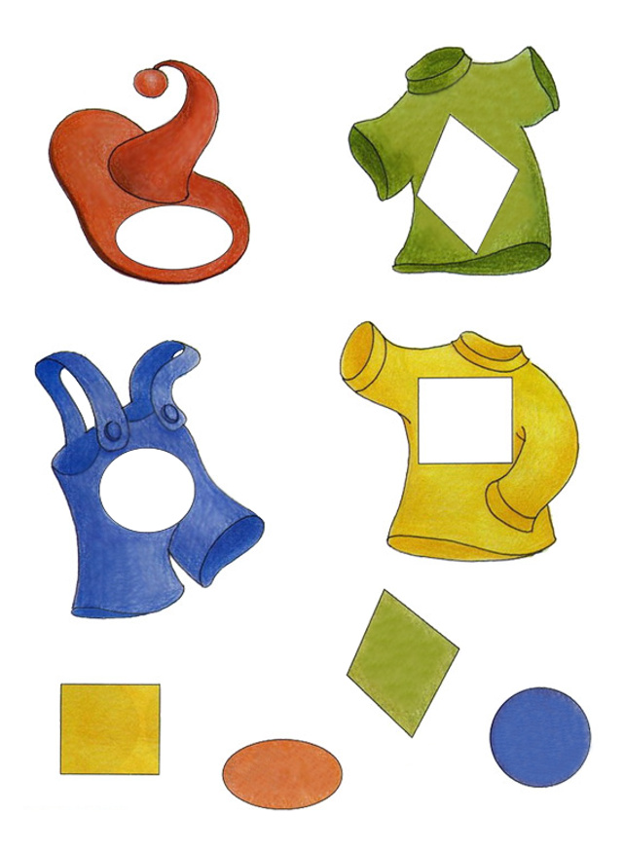

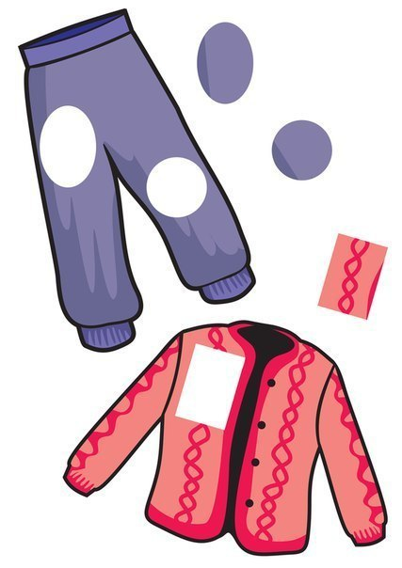
- Скажите, пожалуйста, какую одежду вы зашивали? Какой формы заплатка? Какого цвета?
- Молодцы, вы справились с заданием. Гномы очень довольны, благодарят вас за помощь.
Рекомендация для родителей: Для закрепления умений ориентироваться в пространстве, предлагаю задание по картинкам. Рассмотрите вместе с ребенком картинки. Пусть ребенок назовет местоположение предметов, которые нарисованы под картинкой, или просто побеседуйте с ребенком по картинке, спрашивая, что и где находится. Важно, чтобы ребенок при этом научился правильно пользоваться предлогами (под, на, в, за, перед, около и т.д.)
Например: где находится машинка? ПОД столом; где находится стул? ОКОЛО стола или РЯДОМ со столом и т.д.
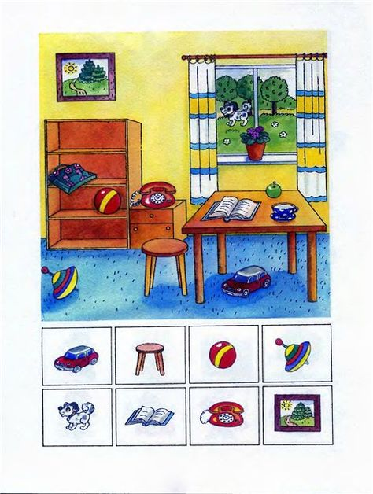
Рекомендация для родителей: Посмотрите презентацию «Геометрические фигуры». В конце презентации предлагается варианты игр с геометрическими фигурами «Собери по картинке». Можно предложить ребенку свой вариант. Фигуры можно вырезать из цветного картона или воспользоваться готовым набором фигур, если есть такой дома. Можно предложить ребенку выложить квадрат, прямоугольник, треугольник из счетных палочек. Ссылка для просмотра презентации:

https://infourok.ru/prezentaciya-dlya-zanyatiya-po-femp-vo-vtoroj-mladshej-gruppe-na-temu-geometricheskie-figury-4293081.html

15.05 Пятница

Познаём. Наблюдаем. Исследуем: «Солнце гладит по щеке».
Цель: познакомить детей с явлениями природы в конце весны (грозы с проливными теплыми дождями); развивать познавательный интерес, кругозор, наблюдательность, любознательность; закрепить правила безопасного поведения во время грозы.
Рекомендации: побеседовать с детьми о характерных особенностях мая (отшумели вешние воды, напоили землю живительной влагой, всё зеленеет, цветет, наблюдаются весенние грозы), прочитайте предложенные стихотворения, рассмотрите иллюстрации.
1.Наблюдение за природой и ее сезонными изменениями.
Обогащение словаря детей: гроза, гром, молния, потемнело небо, тучи, тишина, жарко, сильный, порывистый ветер.

- Ребята, а какие природные явления вы знаете?

Прочитайте стихотворение А. Л. Барто «Гроза»

Начинается гроза,
Потемнело в полдень,
Полетел песок в глаза,
В небе – вспышки молний.
Ветер треплет цветники
На зеленом сквере,
В дом ворвались сквозняки,
Распахнулись двери.

- Ребята, а кто мне может сказать какое сейчас время года?
- А как называется месяц весны?
- А вы знаете, что в мае бывают первые грозы?
Но большее число гроз бывает во вторую половину лета, причем после полудня, когда поверхность земли наиболее нагрета.
Гроза является самым ярким летним явлением природы.
Летние ливни часто сопровождаются грозами. Такие ливни называются грозовыми. Гроза наступает обычно внезапно. Посреди белого дня небо вдруг становится темным, словно его заволокло дымом, тучи делаются лохматыми, низкими. Температура воздуха повышается, воздух становится душным и влажным, начинается сильный, порывистый ветер.
«Будет гроза!» - замечают люди и прячутся.
И вот черное небо словно пронизывает лилово-белая стрела.
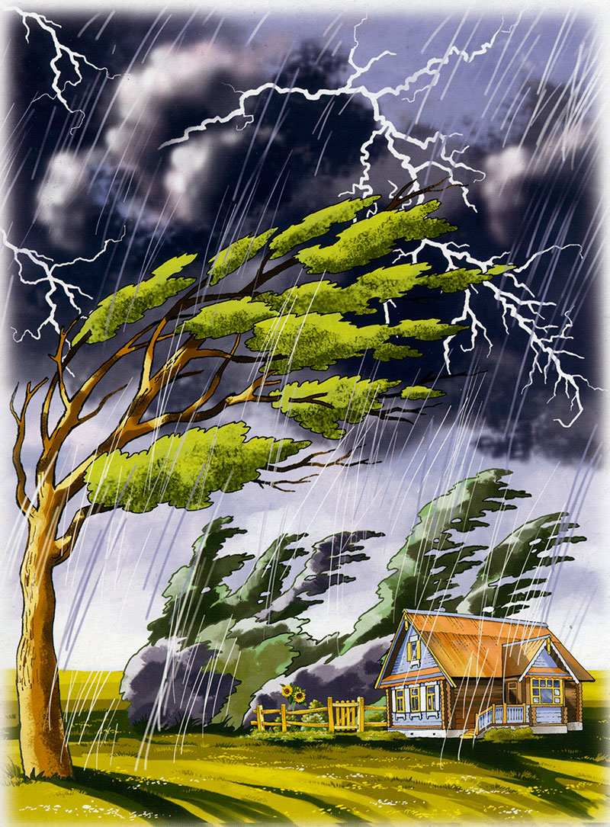

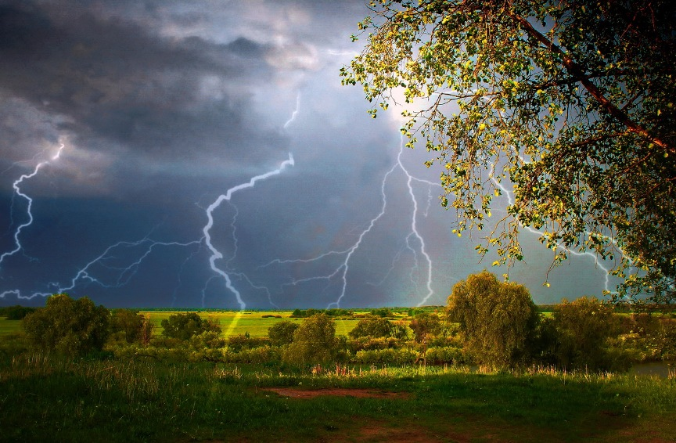

Отгадайте загадки.
Грохочет без рук, горит без огня.
Меня никто не видит, но всякий слышит.
А спутницу мою всякий может видеть, но никто не слышит
(Это молния и гроза).

Потом раздаются грозные тяжелые раскаты грома. Но ливня еще нет! Только ослепительные вспышки молний говорят о его приближении.
- Что же такое молния? Молния – это электрический разряд, который происходит между сближающимися облаками.
- Видели ли вы молнию?
- Расскажите, как она выглядит, какого цвета?
- Боитесь ли вы ее?
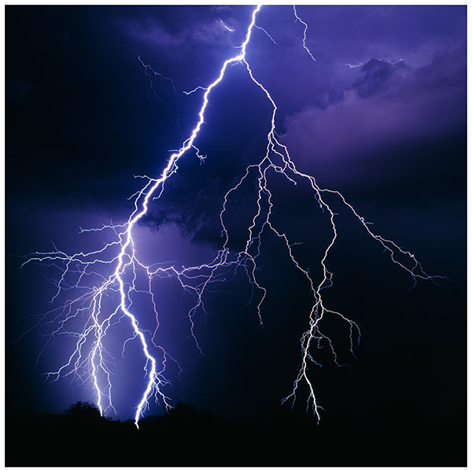
Гром – это звук от разряда.
Гром безопасен, он говорит нам о том, что молния уже миновала.
Значит, сначала сверкает молния, а потом гремит гром!

После дождя и грома летом очень часто можно видеть радугу, которая возникает в той стороне, куда ушел дождь. Радуга переливается 7 цветами.

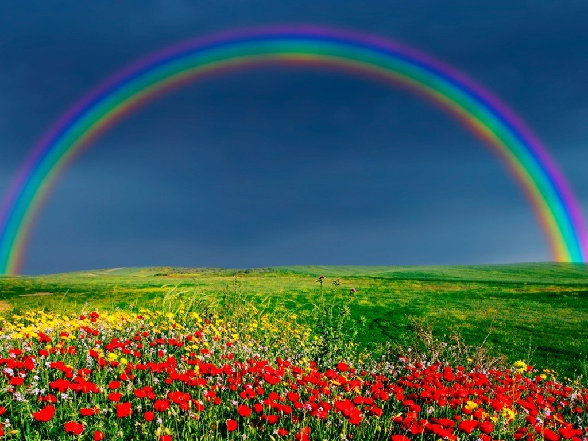

Какая бывает опасность во время грозы?
Гроза опасна сильными разрядами молний, которые могут вызвать пожары, расщепление деревьев и загоранием, гибель животных и людей. Электрические провода от ударов молний могут плавиться, тоже может происходить с камнями, песком, кирпичом. Чаще молнии ударяют в предметы, возвышающиеся среди других. В городе, деревне – это башни, высокие здания, трубы и т. д. На них для защиты от молний ставят громоотводы.
В поле, на лугу, на открытых местах молнии часто ударяют в отдельно стоящие деревья, стога сена. Опасны молнии для кораблей и самолетов.

- Ребята, а вы знаете, как нужно себя вести во время грозы, если вы оказались в лесу, в поле, возле реки или в дороге, а также дома?
ДОМА
- Закрыть окна и двери и не допускать сквозняков.
- Выключить телевизор и вытащить антенну.
- Нельзя пользоваться телефоном с проводами.
- В деревне, нельзя подходить близко к топящейся печке, так как горячий дым проводит электричество.

НА УЛИЦЕ
- Нельзя пускать воздушного змея.
- Безопасно оставаться в машине и в автобусе, но надо закрыть окна.
- Если гроза застала в поле, лучше переждать в низине, в овраге, можно лечь; металлические предметы из рук выбросить.
- Нельзя бежать по полю.
- Нельзя прятаться от грозы под высокими, раскидистыми деревьями.
- В лесу укрываться во время грозы лучше под кустами, невысокими деревьями.
- Во время грозы нельзя купаться в реке.
- нельзя находиться с крупными металлическими предметами (гараж).

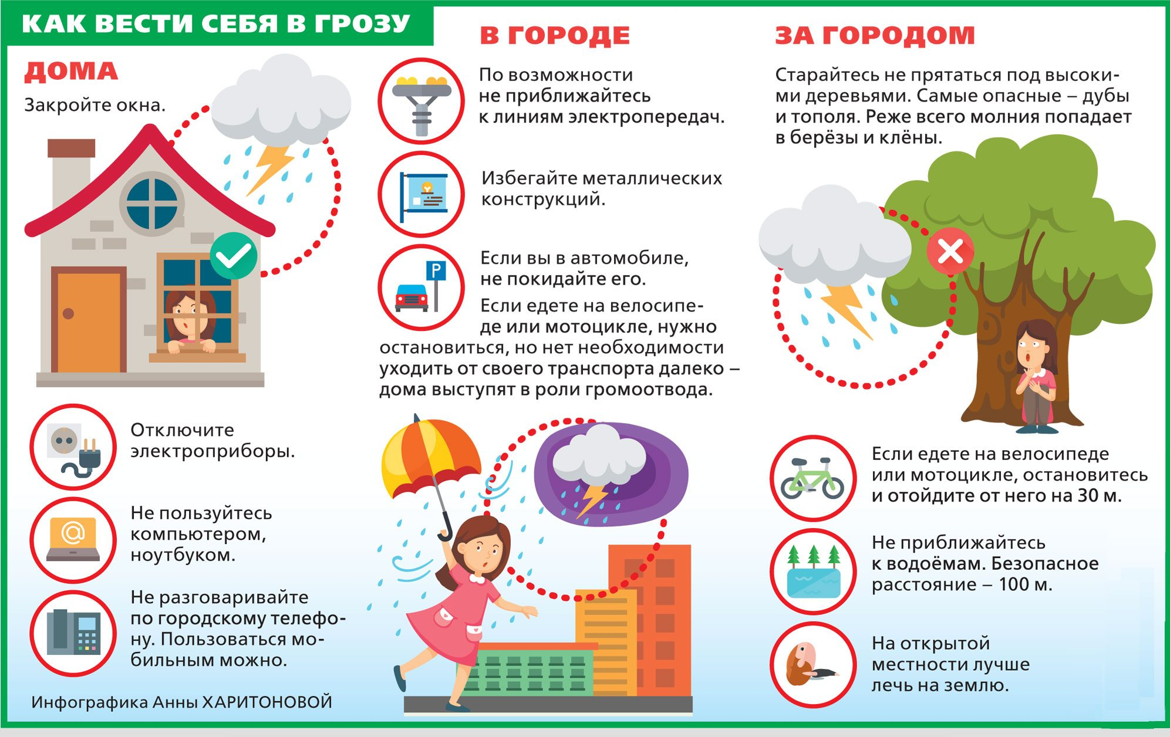

ВЕСЕННЯЯ ГРОЗА
Люблю грозу в начале мая,
Когда весенний, первый гром,
Как бы резвяся и играя,
Грохочет в небе голубом.
Гремят раскаты молодые,
Вот дождик брызнул, пыль летит,
Повисли перлы дождевые,
И солнце нити золотит.
С горы бежит поток проворный,
В лесу не молкнет птичий гам,
И гам лесной, и шум нагорный —
Всё вторит весело громам…
Ф. Тютчев
2.Исследовательская деятельность.
Рекомендация для родителей: Рассмотрите вместе с ребенком внимательно картинки с изображением грозовых облаков. Обратите внимание на их цвет, форму, размер. Пусть ребенок попробует пофантазировать: на что похожи облака?

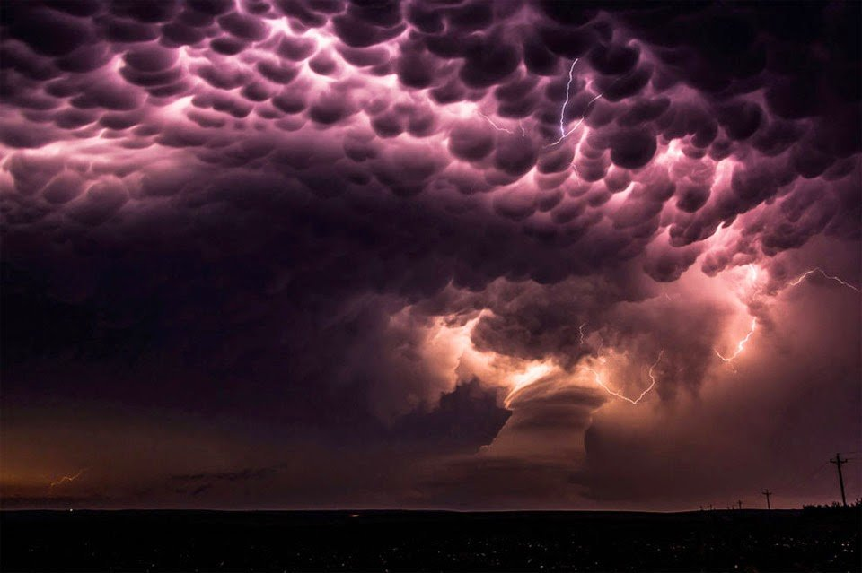

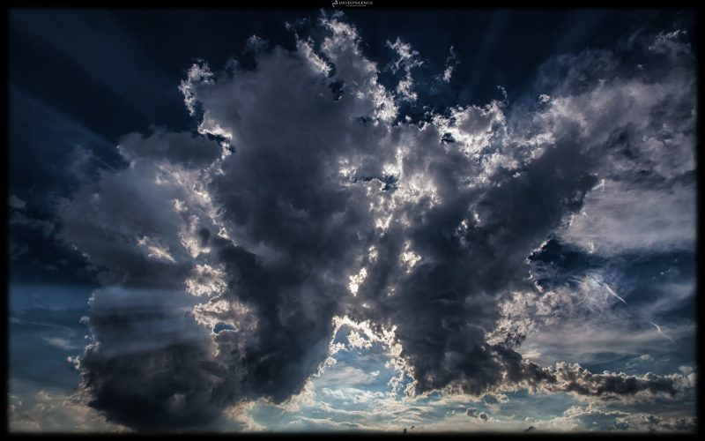

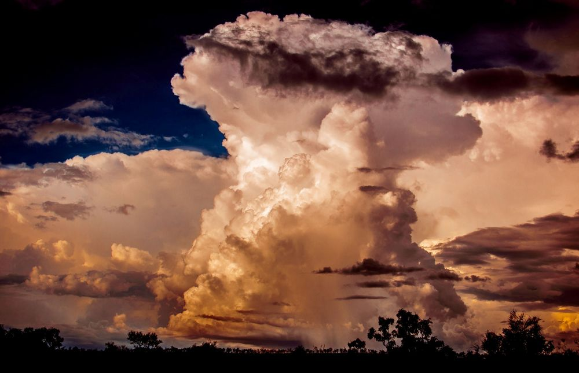

Игровая деятельность. Игра малой подвижности
Малоподвижная игра «Великаны и гномы».
Цель: упражнять детей действовать по сигналу
Ход игры: Водящий (чаще всего взрослый) объясняет ребятам, что он может произносить только слова «великаны» и «гномы». При слове «великаны», все должны подняться на носки и поднять руки. А при слове «гномы», все должны присесть пониже. Тот, кто ошибается — выбывает из игры.
Конечно, водящий хочет добиться, чтобы игроки ошибались. Для этого он вначале произносит слова «великаны!» громко и басом, а «гномы» — тихим писклявым шёпотом. А потом, в какой-то момент — наоборот. Или произнося «великаны», водящий приседает, а говоря «гномы» — поднимается на носочки.
Темп игры всё ускоряется и все игроки постепенно выбывают. Последний игрок, который не разу не ошибся, становится водящим.

16.06 суббота
Чтение художественной литературы (рекомендации).
Прочитайте сказку В.Н. Коростылева «Королева Зубная Щетка», перейдите по ссылке:
https://online-knigi.club/page/62619?page=3
Цель: Воспитывать у детей культурно – гигиенические навыки, привычку к здоровому образу жизни; воспитывать любовь к чтению.
Рекомендации для родителей: прочитать сказку; помочь осознать ребенку необходимость гигиенической процедуры – чистки зубов.
Технологии, методы:
- информационно-коммуникативная: беседа, вопросы по прочитанному произведению;
- технология развития критического мышления: чтение с остановками, выделение голосом и интонацией отдельных слов и фраз.

